講師舞臺能創造無限商機

講師的魅力應展現於寬廣的講師舞台空間。會議規範講師的舞台有無限的寬廣空間，各縣市中小學家長會近4000個；各縣市公寓大廈社區管理委員會，光是台北縣就有5000多個社區管委會，各縣市社區發展協會，還有各種職業工會、公會，各各社會團體、基金會等都需要會議規範的研習。
我曾擔任總會會議規範基礎班2006年南區、2007年桃竹苗區暨北區的講師，總會會議規範進
階班2007年的講師；2001年9月1日在溫前總會長智謀兄的協助下，成立台灣議事效率促進會(該
會發起人全為青商人)，六年多來主持330多場議事研習與講座，並發表議事專題論述近百篇，相
關資料請上議事效率推廣中心網站：www.cpepc.org 瀏覽議事相關資訊。

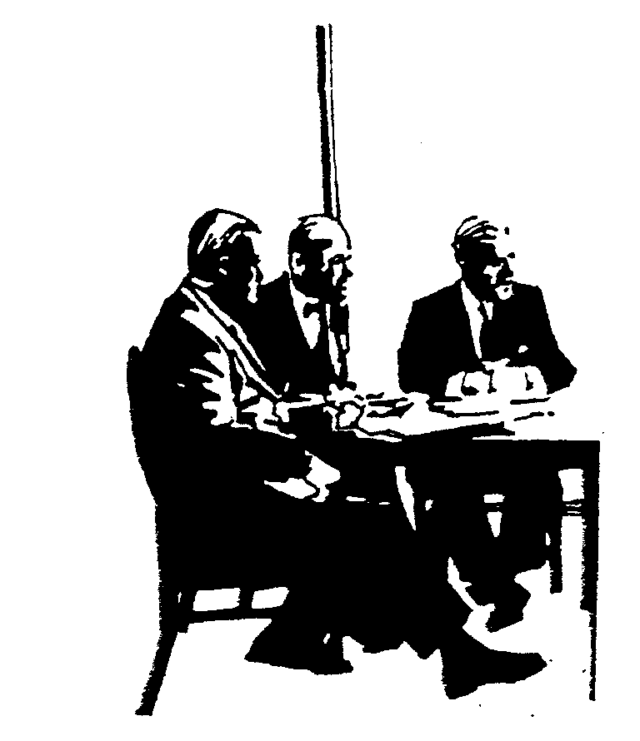
講師簡介： 陳勁達 講師
台灣議事效率促進會 創會理事長
台北市議事效率促進會 創會理事長
台北市、台北縣、桃園縣等
候用校長、主任班 講 師
花蓮縣、桃園縣、台南市、高雄市
高雄縣、屏東縣、彰化縣、南投縣
台中市、台北縣、台北市等教師會
講 師
台北市職業總工會 講 師
國際青年商會中華民國總會 講 師
國際同濟會台灣總會 客座講師
著作 會 議 導 航 ( 1997年四版 )
議 中 求 同 ( 2007年二版 )
開會的葵花寶典 （2008年三版）

會議規範是青商人的三寶之一，不但能自用，還能服務人群；講師舞台是個平台，能創造無限商機，除了會議規範的推廣，地球因暖化而潛藏的商機更是無限，歡迎對會議規範有興趣或想成為會議規範講師的青商會友，請與我聯絡 rocky390101@yahoo.com.tw
~~~~~~~~~~~~~~~~~~~~~~~~~~~~~~~~~~~~~~~~~~~~~~~~~~~~~~~~~~~~~~~~~~~~~~~~
有興趣者的聯絡單 FAX:02-23089689
姓 名 |  | 性 別 | 男 女
電話/手機 |  | 傳真電話
服務單位 |  | 參與社團
e-mail

